Конспект сюжетно-ролевой игры "Театр"
показом драматизации сказки "Теремок"
Г

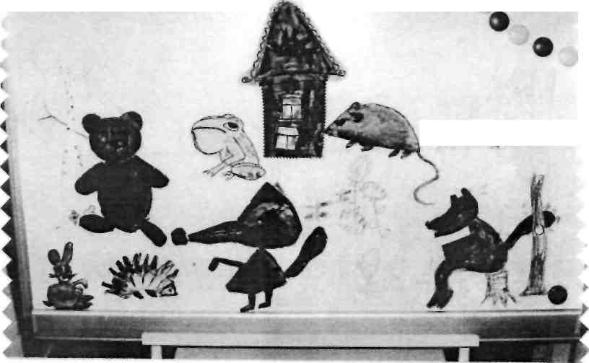
Воспитатель: Попова Т.А. Подготовительная группа
ш

20.11.2010 г

Сюжетно-ролевая игра "Театр".
Содержание: Познакомить с театром, профессиями людей, работающих в театре: кассир, контролер, охранник, художник оформитель, буфетчица, актеры, электрик, актеры, директор, конферансье. Рассказать об эстетике, о вежливом отношении друг к другу, о культуре поведения в театре. Взаимосвязь, работающих в театре
Цель: Совершенствовать речь, активировать словарь ребенка, совершенствуя звуковую культуру его речи, улучшая его диалогическую речь, ее грамматический строй. Проявить развитие чувств, глубоких переживаний, приобщить его к духовным ценностям. Учить дружелюбию, ответственности за проделанную работу получив от этого удовольствие и радость, желание продолжать играть в сюжетно-ролевую игру
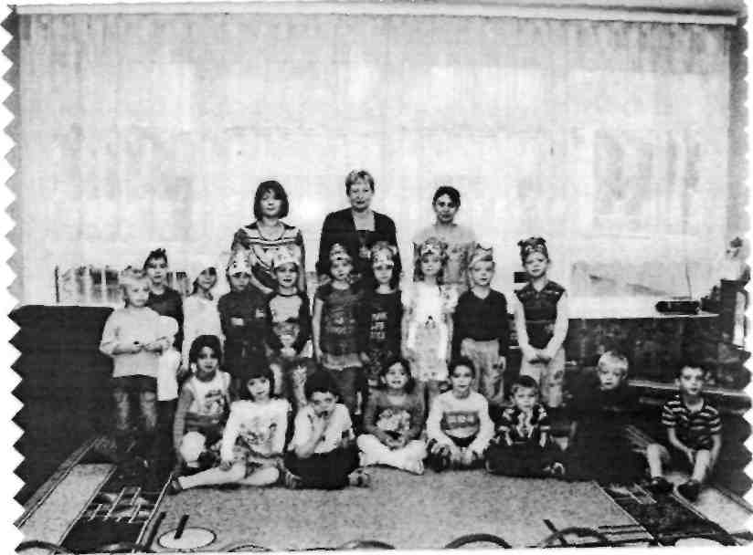
Предварительная работа:
Развитие речи:
♦ Знакомство с театром
♦ Знакомство с профессиями, рассказать об ответственности и конечном результате их деятельности
- Беседа о культуре поведения, о вежливом обращении друг к другу и к окружающим.
- Беседа об эстетике внешнего вида.
♦ Рассмотрение архитектуры театра. Рассмотрение
наглядного материала: билеты, программки, театральные новости- журналы, афиши.
Лепка:
♦ Атрибуты для продажи в буфете: пирожное, конфеты
Конструирование:
♦ маски для артистов
♦ мороженое
♦ шоколадки
♦ печенье
♦ сахарная вата
Рисование и аппликация:
♦> Изготовление афиши, книжек-малышек
Математика:
♦ Нумерация рядов и мест
♦ Нумерация посадочных билетов
♦ Счет продуктов в буфете
Художественная литература:
♦ Чтение сказки "Теремок" в разных вариантах
♦ Драматизация сказки
♦ Рассматривание иллюстраций разных художников к сказке "Теремок"
Музыка:
♦ Слушание музыки - в театре

Ход сюжетно-ролевой игры
В кассе работает кассир, который продает билеты за угощение. Затем встречает контроллер, проверяет входные билеты у гостей.
Потом охранник проверяет зрителей на опасные предметы, предлагает выложить на стол телефоны и ключи.
Зрители попадают в фойе, где встречает их молодой художник и рассказывает о своем творчестве, желающие проходят в буфет и покупают угощения.
Звенит звонок- приглашает зрителей в зал, там они занимают свои посадочные места, согласно купленным билетам, кто не может справиться, билетер предлагает свои услуги, а так же желает приятного просмотра.
Конферансье объявляет о начале представления Все дети встают в круг, и начинается сказка. В конце представления все вместе читают стих о строительстве дома. Кланяются , получают аплодисменты и приятные отзывы о выступлении.
Зрители пишут благодарности и пожелания. Когда зрители покинули театральный зал, директор театра подводит анализ работы, каждый рабочий рассказывает о своих личных впечатлениях, что ему удалось сделать, по его мнению, а что не совсем получилось.
Директор поблагодарила за работу, сказав, что на будущее надо стараться ошибки не совершать.
Затем посмотрели угощения, полученные за работу, остались все довольными и устроили чаепитие. Во время сладкого вечера, дети общались и очень интересовались, когда же снова будет театр.

